**BỘ CÔNG THƯƠNG**

**TRƯỜNG ĐẠI HỌC CÔNG THƯƠNG TP.HỒ CHÍ MINH**

**KHOA CÔNG NGHỆ THÔNG TIN**

-----o0o----

**Học phần:Thực hành hệ quản trị cơ sở dữ liệu**

**Đề tài: Quản lý bán sách**

**Sinh viên thực hiện: Nhóm 9**

1. **2001210714 - Võ Thị Kim Giàu**
2. **2001210224 - Nguyễn Hữu Thông**
3. **2001215672 - Nguyễn Khánh Duy**

**GVHD: Hoàng Thị Liên Chi**

Lời cảm ơn

Đầu tiên, nhóm chúng em xin gửi lời tri ân tới tập thể thầy cô giáo của trường Đại học Công Thương, thầy cô giáo trong khoa Khoa Công Nghệ Thông Tin. Đặc biệt là cô Hoàng Thị Liên Chi – giáo viên giảng dạy môn Thực hành hệ quản trị cơ sở dữ liệu cho nhóm chúng em. Với sự chỉ dạy tận tâm của thầy cô, chúng em đã có đủ kiển thức và kỹ năng để làm bài tiểu luận này.

Và một lần nữa, xin cảm ơn ngôi trường Đại học Công Thương TP.HCM đã cho chúng em có được nơi để chúng em học tập và có kiến thức, cơ hội để góp phần xây dựng đất nước, quê hương…

Cuối cùng, xin được gửi lời tri ân tới gia đình, người thân và bạn bè đã hỗ trợ động viên cho chúng em để có thể hoàn thành được bài báo cáo này.

Xin chân thành cảm ơn!!

Bảng phân công

|  |  |  |
| --- | --- | --- |
| **Họ tên** | **Nội dung** | **Mức độ hoàn thành** |
| Võ Thị Kim Giàu | * Viết các ràng buộc, thủ tục, hàm, trigger, làm form cho các bảng Sach, DanhMucSach, TacGia * Phân quyền * Tổng hợp form * Tổng hợp Word | **100%** |
| Nguyễn Hữu Thông | * Viết các ràng buộc, thủ tục, hàm, trigger cho các bảng ChiTietDonHang * Word chương 1 * Form tìm kiếm, thống kê | **100%** |
| Nguyễn Khánh Duy | * Viết các ràng buộc, thủ tục, hàm, trigger, làm form cho các bảng DonHang, KhachHang * Các nghiệp vụ: Hoá đơn bán hàng | **100%** |

**Mục lục**

Lời cảm ơn 2

Bảng phân công 3

Mục lục hình ảnh 5

Chương 1. Giới thiệu 6

Chương 2. Thiết kế và cài đặt cơ sở dữ liệu 7

Chương 3. Cài đặt ứng dụng minh hoạ 10

1. Kết nối SQL Server 10

2. Chức năng danh mục 10

3. Chức năng thống kê 13

4. Chức năng tìm kiếm 14

5. Chức năng nghiệp vụ 15

6. Cài đặt chức năng phân quyền 21

Mục lục hình ảnh

Hình 1 Kết nối SQL Server 10

Hình 2 Danh mục 10

Hình 3 Danh mục sách 11

Hình 4 Tác giả 11

Hình 5 Sách( danh mục) 12

Hình 6 Thống kê 13

Hình 7 Code thống kê 13

Hình 8 Tìm kiếm 14

Hình 9 Sách 15

Hình 10 Bán sách 16

Hình 11 Code in hóa đơn 17

Hình 12 Code tìm kiếm trong bán sách 17

Hình 13 Code thêm khách hàng 19

Hình 14 Code kiểm tra sđt 19

Hình 15 Code thêm đơn hàng 20

Hình 16 Code lấy mã khách từ sđt 20

Hình 17 Login 21

Hình 18 Code thêm chi tiết đơn hàng 21

Hình 19 Phân quyền SQL Server 22

1. Giới thiệu

Ngày nay, Công nghệ thông tin và Truyền thông (CNTT) đã và đang đóng vai trò quan trọng trong đời sống kinh tế và xã hội của nhiều quốc gia trên thế giới. Nó trở thành một yếu tố không thể thiếu trong xã hội ngày càng năng động và hiện đại. Với sự phát triển của công nghệ thông tin, việc áp dụng CNTT vào các lĩnh vực khác nhau đang trở nên cần thiết và phổ biến.

Trong số đó, ngành công nghiệp sách và xuất bản đóng vai trò quan trọng trong đời sống kinh tế và văn hóa của một quốc gia. Sự phát triển của công nghệ thông tin đã tạo ra nhu cầu áp dụng các công nghệ tin học và liên quan vào quản lý bán sách."

Vì vậy, chúng tôi đã chọn đề tài 'Xây dựng hệ thống quản lý bán sách' để đáp ứng nhu cầu thực tế trong công việc mua và bán sách. Quản lý sách nhập và bán là một phần không thể thiếu, và việc tin học hoá quản lý sách giúp tăng cường hiệu quả công việc, tiết kiệm thời gian và nâng cao hiệu suất làm việc.

Việc áp dụng công nghệ thông tin vào quản lý nhà sách không chỉ mang lại lợi ích cho chủ cửa hàng và nhân viên mà còn đáp ứng nhu cầu ngày càng cao của khách hàng trong việc tìm kiếm và mua sách. Điều này giúp tạo ra một môi trường kinh doanh năng động, hiện đại hơn và đáp ứng xu hướng phát triển của xã hội hiện nay.

Tuy nhiên, do trong khuôn khổ thời gian ngắn, trình độ chuyên môn, kinh nghiệm và kiến thức của chúng tôi còn hạn chế, chúng tôi mong nhận được sự góp ý của cô và các bạn trong lớp để đề tài nghiên cứu của chúng tôi ngày càng hoàn thiện hơn và được ứng dụng trong thực tế.

|  |  |  |  |  |  |
| --- | --- | --- | --- | --- | --- |
| QUẢN LÝ BÁN SÁCH | | MÔ HÌNH QUAN NIỆM  Loại thực thể: ChiTietDonHang | | | |
| STT | Tên thuộc tính | Diễn giải | Kiểu | Kích thước | Ghi chú |
| 1 | MaCTDH | Mã chi tiết đơn hàng | Text | 5 | Khóa chính |
| 2 | MaDH | Mã đơn hàng | Text | 5 | Khóa phụ |
| 3 | MaSach | Mã sách | Text | 5 |  |
| 4 | SoLuong | Số lượng | Number | Long interger |  |
| 5 | GiaBan | Giá bán | Number | Long interger |  |

1. Thiết kế và cài đặt cơ sở dữ liệu

|  |  |  |  |  |  |
| --- | --- | --- | --- | --- | --- |
| QUẢN LÝ BÁN SÁCH | | MÔ HÌNH QUAN NIỆM  Loại thực thể: KhachHang | | | |
| STT | Tên thuộc tính | Diễn giải | Kiểu | Kích thước | Ghi chú |
| 1 | MaKH | Mã khách hàng | Char | 5 | Khóa chính |
| 2 | TenKH | Tên khách hàng | Nvarchar | 50 |  |
| 3 | DiaChi | Địa chỉ | Nvarchar | 100 |  |
| 4 | SDT | Số điện thoại | Varchar | 15 |  |
| 5 | Email | Email | Varchar | 50 |  |

|  |  |  |  |  |  |
| --- | --- | --- | --- | --- | --- |
| QUẢN LÝ BÁN SÁCH | | MÔ HÌNH QUAN NIỆM  Loại thực thể: TacGia | | | |
| STT | Tên thuộc tính | Diễn giải | Kiểu | Kích thước | Ghi chú |
| 1 | MaTG | Mã tác giả | Char | 5 | Khóa chính |
| 2 | TenTG | Tên tác giả | Nvarchar | 100 |  |

|  |  |  |  |  |  |
| --- | --- | --- | --- | --- | --- |
| QUẢN LÝ BÁN SÁCH | | MÔ HÌNH QUAN NIỆM  Loại thực thể: DonHang | | | |
| STT | Tên thuộc tính | Diễn giải | Kiểu | Kích thước | Ghi chú |
| 1 | MaDH | Mã đơn hàng | Char | 5 | Khóa chính |
| 2 | MaKH | Tên khách hàng | Char | 100 | Khóa ngoại |
| 3 | NgayDat | Ngày đặt hàng | Date |  |  |
| 4 | TongTien | Tổng tiền | Decimal |  |  |

|  |  |  |  |  |  |
| --- | --- | --- | --- | --- | --- |
| QUẢN LÝ BÁN SÁCH | | MÔ HÌNH QUAN NIỆM  Loại thực thể: Sach | | | |
| STT | Tên thuộc tính | Diễn giải | Kiểu | Kích thước | Ghi chú |
| 1 | MaSach | Mã sách | Char | 5 | Khóa chính |
| 2 | MaTG | Mã tác giả | Char | 5 | Khóa ngoại |
| 3 | MaDanhMuc | Mã danh mục | Char | 5 | Khóa ngoại |
| 4 | GiaBan | Giá bán | Decimal |  |  |
| 5 | SLKho | Số lượng kho | Int |  |  |
| 6 | TenSach | Tên sách | Nvarchar | 200 |  |

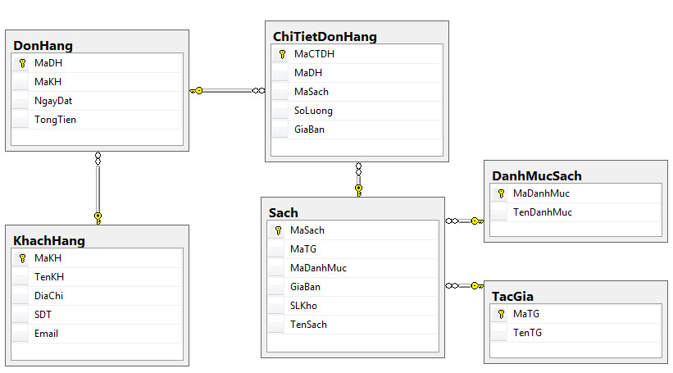

1. Cài đặt ứng dụng minh hoạ
2. Kết nối SQL Server



Hình 1 Kết nối SQL Server

1. Chức năng danh mục

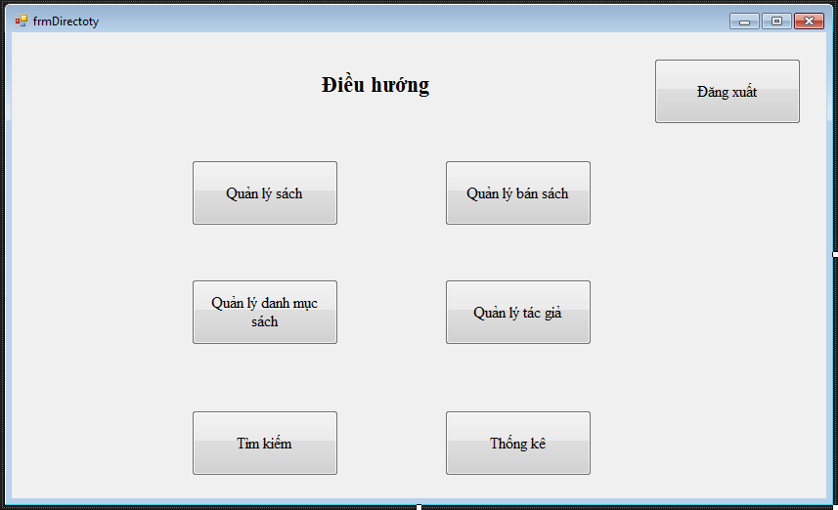

Hình 2 Danh mục

Mô tả:

* Khi nhấn vào button đăng xuất sẽ về lại form đăng nhập
* Khi nhấn vào các button sẽ chuyển hướng đến các form có tên tương ứng

Mô tả:

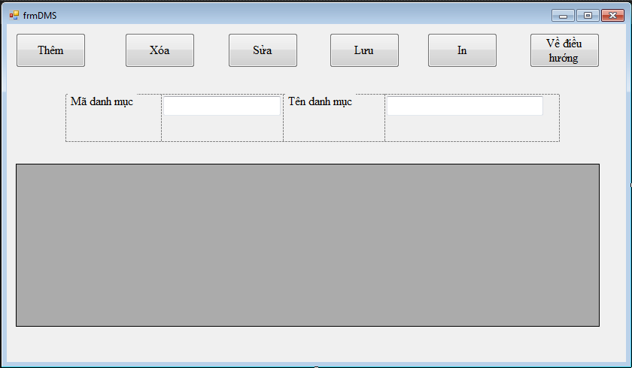

Hình 3 Danh mục sách

* Khi nhấn vào button về điều hướng sẽ chuyển về form điều hướng
* Nhấn vào button thêm: thêm 1 danh mục sách mới vào cơ sở dữ liệu
* Nhấn vào button xóa: xóa 1 danh mục sách ra khỏi cơ sở dữ liệu
* Nhấn vào button sửa: sửa 1 danh mục sách ra khỏi cơ sở dữ liệu
* Nhấn vào button in: in toàn bộ danh mục sách
* Nhấn vào button lưu: lưu các thay đổi của cơ sở dữ liệu

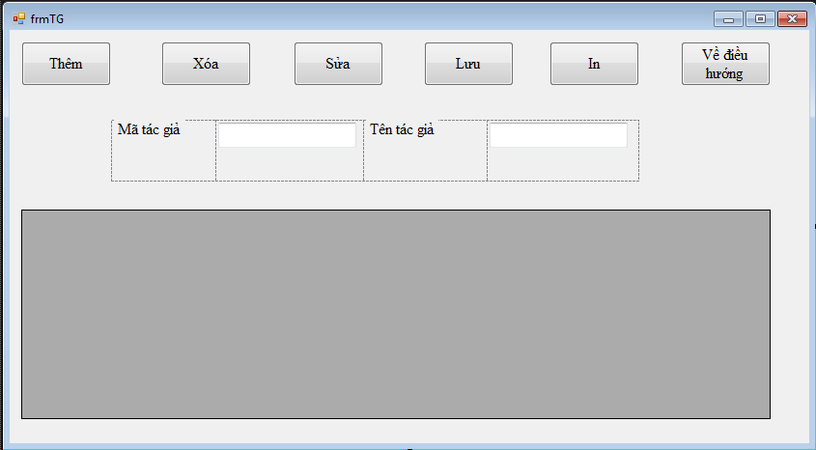

Hình 4 Tác giả

Mô tả:

* Khi nhấn vào button về điều hướng sẽ chuyển về form điều hướng
* Nhấn vào button thêm: thêm 1 tác giả mới vào cơ sở dữ liệu
* Nhấn vào button xóa: xóa 1 tác giả ra khỏi cơ sở dữ liệu
* Nhấn vào button sửa: sửa 1 tác giả ra khỏi cơ sở dữ liệu
* Nhấn vào button in: in toàn bộ tác giả
* Nhấn vào button lưu: lưu các thay đổi của cơ sở dữ liệu

Mô tả:

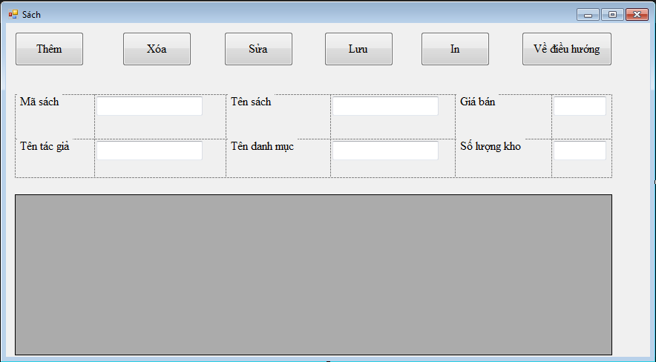

Hình 5 Sách( danh mục)

* Khi nhấn vào button về điều hướng sẽ chuyển về form điều hướng
* Nhấn vào button thêm: thêm 1 sách mới vào cơ sở dữ liệu
* Nhấn vào button xóa: xóa 1 sách ra khỏi cơ sở dữ liệu
* Nhấn vào button sửa: sửa 1 sách ra khỏi cơ sở dữ liệu
* Nhấn vào button in: in toàn bộ sách
* Nhấn vào button lưu: lưu các thay đổi của cơ sở dữ liệu

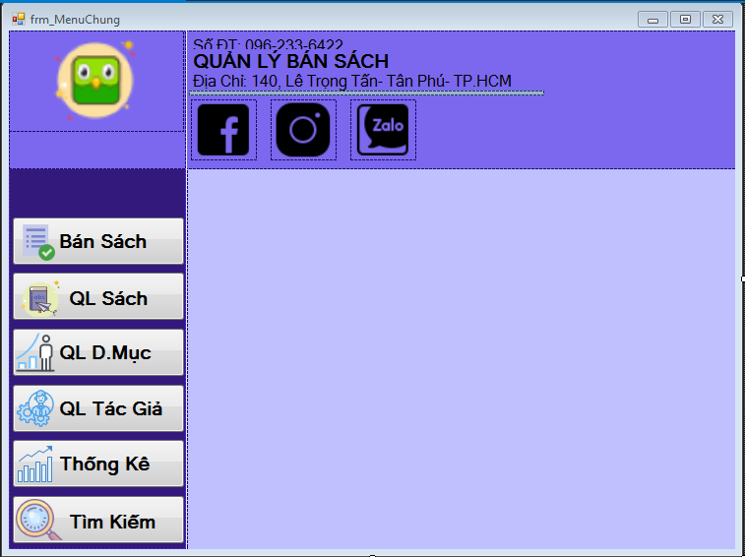

Hình 1 Menu chung

Mô tả:

* Khi nhấn vào các button sẽ chuyển hướng đến các form có tên tương ứng

1. Chức năng thống kê

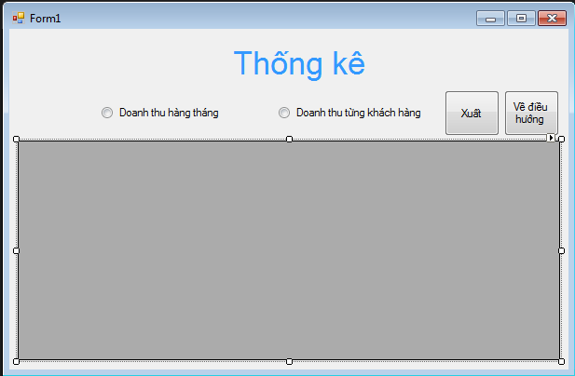

Hình 6 Thống kê

Mô tả:

* Khi click vào radio button doanh thu hàng tháng và nhấn button xuất sẽ hiện ra thông tin doanh thu theo tháng
* Khi click vào radio button doanh thu khách hàng và nhấn button xuất sẽ hiện ra thông tin doanh thu theo khách hàng
* Khi click vào button về điều hướng sẽ về lại form điều hướng

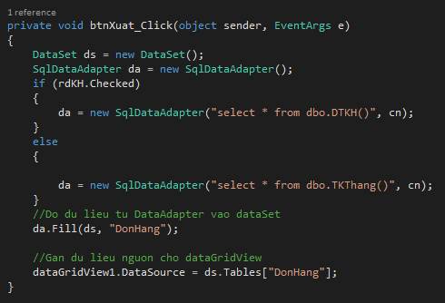

Hình 7 Code thống kê

1. Chức năng tìm kiếm

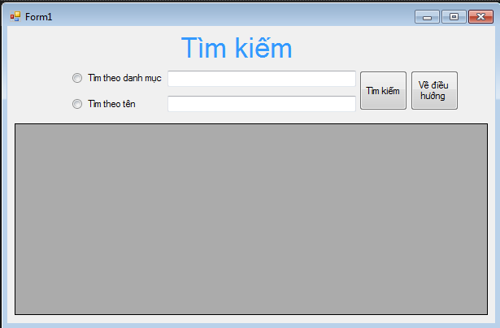

Hình 8 Tìm kiếm

Mô tả:

* Khi click vào radio button tìm theo danh mục, nhập chữ vào textbox và nhấn button tìm kiếm sẽ hiện ra thông tin sách theo danh mục có chứa kí tự đã nhập vào textbox
* Khi click vào radio button tìm theo tên, nhập chữ vào textbox và nhấn button tìm kiếm sẽ hiện ra thông tin sách theo tên có chứa kí tự đã nhập vào textbox
* Khi click vào button về điều hướng sẽ về lại form điều hướng

1. Chức năng nghiệp vụ

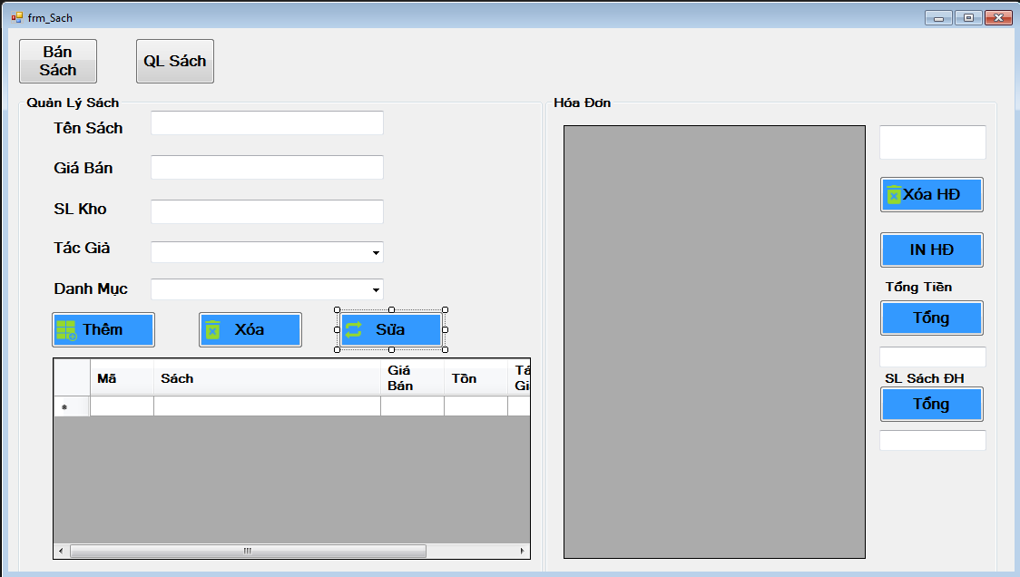

Hình 9 Sách

Mô tả:

* Khi click vào button QL Sách sẽ có thể thêm, xóa, sửa sách
* Khi nhấn vào thông tin 1 hóa đơn trong datagirdview hóa đơn có thể xóa( nhấn vào button Xóa HĐ), in( nhấn vào button IN HD), tổng tiền( nhấn vào butoon Tổng ở trên), tổng số sách trong hóa đơn( nhấn vào button Tổng ở dưới)
* Khi click vào radio button Bán Sách sẽ hiện lên form bán sách
* Khi click vào button về điều hướng sẽ về lại form điều hướng

Mô tả:

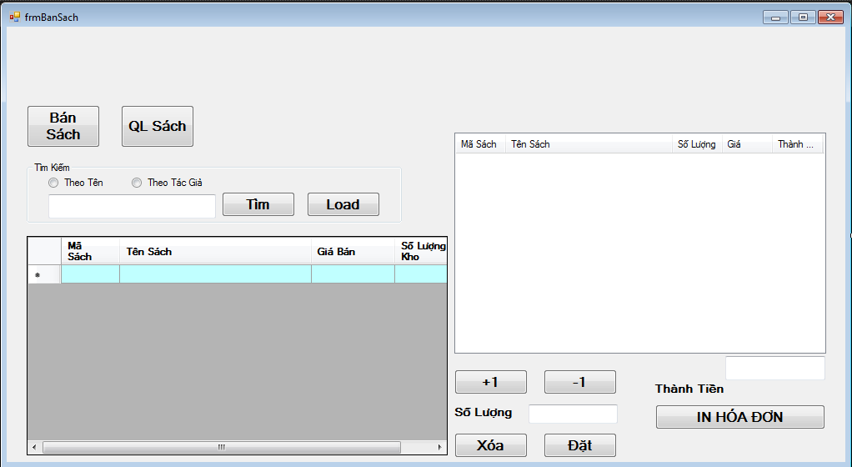

Hình 10 Bán sách

* Khi click vào radio button và nhập chữ vào textbox sau đó nhấn button tìm sẽ hiển thị dữ liệu bao gồm từ khóa mình đã nhập( tùy theo mình đã chọn vào radio button nào)
* Click vào button Load tự động thêm 1 cuốn sách mà con trỏ đang trỏ vào hóa đơn
* Khi nhấn vào 1 dòng trong datagirdview thì sẽ tự động thêm cuốn sách đó vào hóa đơn
* Button +1, -1 để tăng giảm số lượng sách
* Button xóa để xóa sách đã chọn
* Click vào button đặt sẽ hiện lên form thông tin khách hàng
* Click vào button in hóa đơn sẽ in report hóa đơn

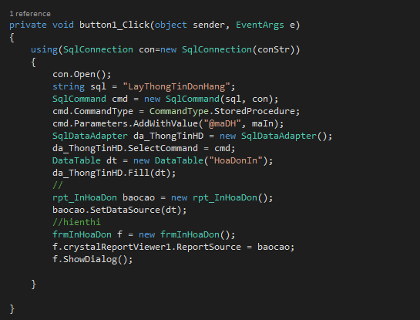

Hình 11 Code in hóa đơn

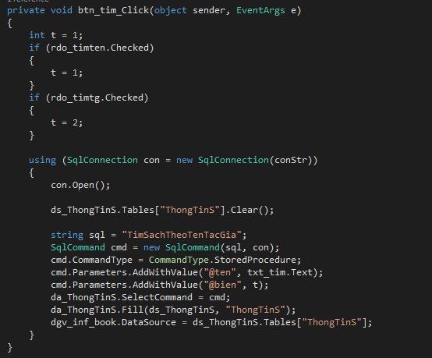

Hình 12 Code tìm kiếm trong bán sách

Mô tả:

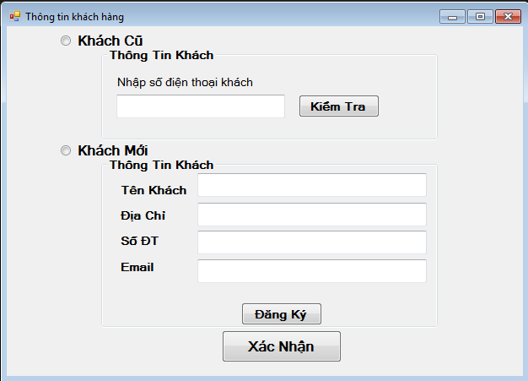

Hình 2 Thông tin khách hàng

* Khi click vào radio button khách cũ và nhập số điện thoại nếu chưa tồn tại số điện thoại đó sẽ hiện thông báo khách hàng chưa tồn tại. Nếu đã có sẽ hiện lên đúng thông tin sau đó click vào xác nhận thì hóa đơn sẽ được thêm
* Khi click vào radio button khách mới sẽ nhập thông tin vào các textbox nhấn đăng ký sẽ hiện thông báo đăng ký thành công sau đó nhấn xác nhận thì hóa đơn sẽ được thêm

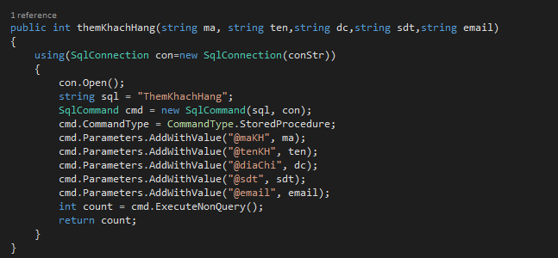

Hình 13 Code thêm khách hàng

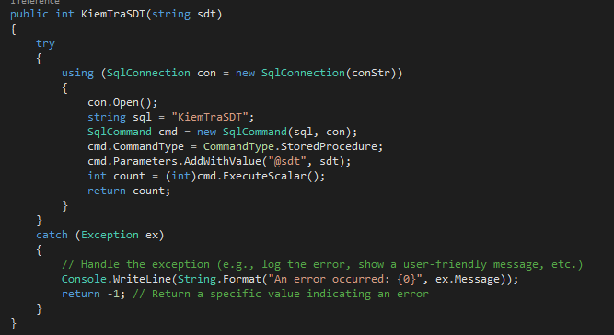

Hình 14 Code kiểm tra sđt

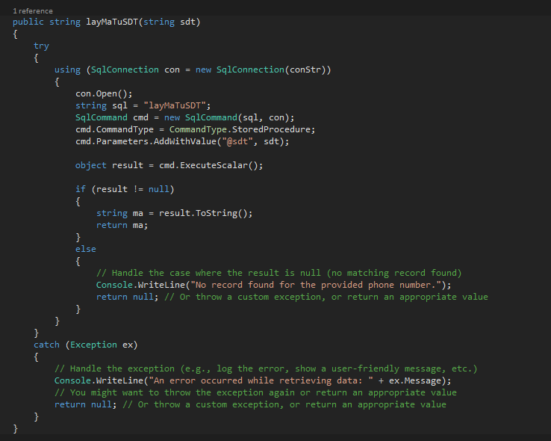

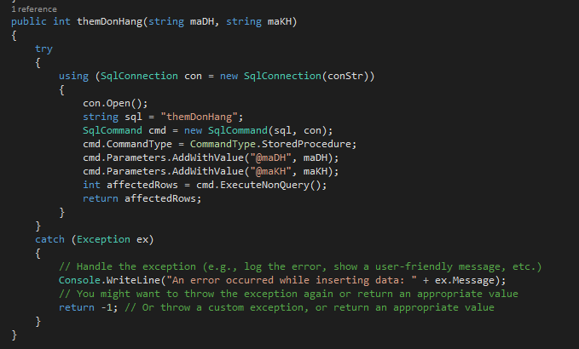

Hình 15 Code thêm đơn hàng

Hình 16 Code lấy mã khách từ sđt

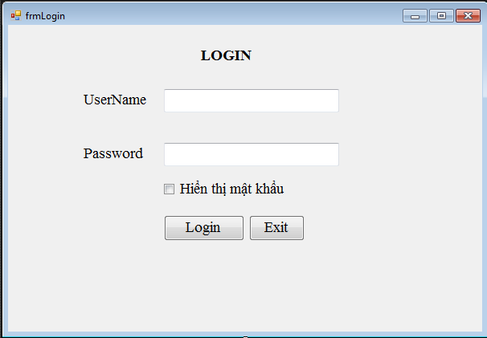

Hình 17 Login

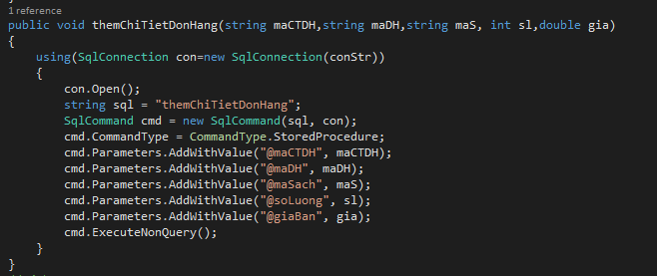

Hình 18 Code thêm chi tiết đơn hàng

1. Cài đặt chức năng phân quyền

Mô tả:

* Nhập thông tin username và password vào textbox nếu thông tin 1 trong 2 khôn đúng sẽ hiện thông báo tài khoản và mật khẩu không đúng. Nếu thông tin đúng nhấn vào button Login sẽ được chuyển vào form Menu Chung
* Khi check vào checkbox Hiển thị mật khẩu sẽ hiện lên mật khẩu ở chế độ bình thường để dễ kiếm tra mình nhập đúng hay chưa
* Khi click vào exit sẽ thoát ra khỏi chương trình

Phân quyền trong sql server

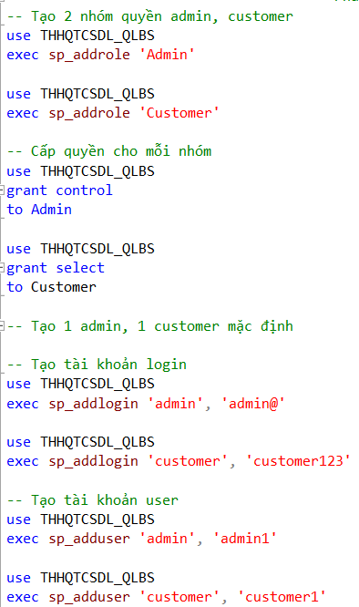

Hình 19 Phân quyền SQL Server